**«Роль семьи в развитии**

**интереса ребёнка**

**к экспериментальной деятельности»**

*«Умейте открыть перед ребенком в окружающем мире что-то одно, но открыть так, чтобы кусо­чек жизни заиграл перед детьми всеми красками радуги. Ос­тавляйте всегда что-то недосказанное, чтобы ребенку захоте­лось еще и еще раз возвратиться к тому, что он узнал».*

***В.А. Сухомлинский***

Огромен и разнообразен окружающий мир. Чем больше интереса и любопытства к нему у вашего ребёнка, тем больше у него возможностей явления природы – все это становится предметом пристального изучения и наблюдения. Конечно, можно дать детям готовые ответы. А можно предоставить им возможности проверить все на собственном опыте.

Одним из направлений работы нашего детского сада является «Развитие любознательности и познавательного интереса детей через экспериментальную деятельность». Мы совместно с детьми стали активными участниками проектов по экспериментальной деятельности «Царица-Водица», «Воздух-невидимка» и др. В процессе реализации этих проектов у детей развивается наблюдательность, мышление, любознательность, поддерживается интерес к окружающей среде.

***Почему именно экспериментирование? Да всё очень просто.***

Современных детей очень трудно чем-то увлечь, удивить, да и, согласитесь, «ребенок познает объект в ходе практической деятельности с ним…».    

Очевидно, что нет более пытливого исследователя, чем ребёнок. Маленький человек охвачен жаждой познания и освоения огромного нового мира. Но среди родителей часто распространена ошибка – ограничения на пути детского познания.

***Вы отвечаете на все вопросы «юного почемучки»?***

***С готовностью показываете предметы, притягивающие любопытный взор и рассказываете о них?***

Это не праздные вопросы, от которых легко отшутиться: «много будет знать, скоро состариться». К сожалению, «промахи» родителей дадут о себе знать очень скоро – в первых же классах школы, когда ваш ребёнок окажется пассивным, равнодушно относящимся к любым нововведениям.

Детские годы самые важные и как они пройдут, зависит не только от педагогов, но и от родителей. Родители воспитывают своих детей собственным примером. Каждая минута общения с ребенком обогащает его, формирует его личность. Дети нуждаются в повседневном внима­нии родителей к их детским радостям и огорчениям. Насколь­ко же правы те, кто строит свое общение с ребенком, как с рав­ным, признавая за ним право на собственную точку зрения, кто поддерживает познавательный интерес детей, их стрем­ление узнать новое, найти решение на возникшую проблему.

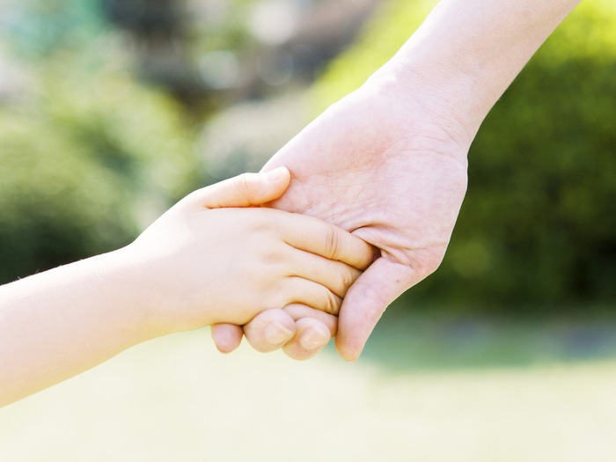 Если дети с интересом продолжат экспериментировать дома, а родители примут в этом активное участие, то это будет способствовать их стремлению узнать новое, самостоятельно выяснять непонятное, желание вникнуть в сущность предметов, явлений, действительности.

Представляем вашему вниманию несколько увлекательных экспериментов, которые вы можете провести совместно со своим ребёнком в домашних условиях. Поверьте, они принесут массу положительных эмоций и вам и вашему ребёнку.

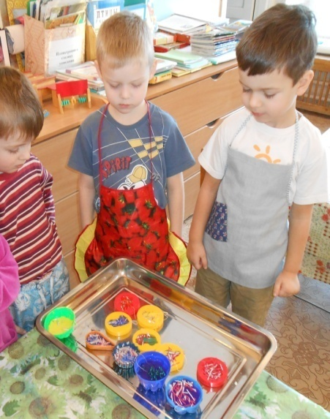***Эксперимент 1. «Изготовление цветных льдинок»***

**Цель:** познакомить детей с тем, что вода замерзает на холоде, в воде растворяется краска.

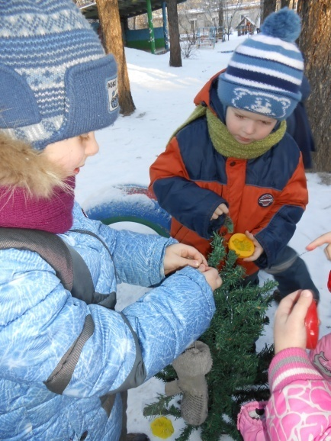**Оборудование:** стаканчики с водой, краска (гуашь, акварель), палочки для размешивания, формочки, веревочки – для каждого ребёнка.

**Ход.** Родители показывают цветные льдинки и просят ребёнка подумать, как они сделаны. Вместе с детьми вы размешиваете в воде краску, заливаете воду в формочки, опускаете в них верёвочки, ставите на поднос, выносите на улицу, во время прогулки следите за процессом промерзания. Затем ребёнок вынимает льдинки из формочек и украшает ими ёлочку на улице или любое

другое дерево.

**Результат.** Ребёнок учится смешивать краску с водой, аккуратно разливать по формочкам, знакомится со свойствами воды (замерзание на холоде).

**Вывод.** Вода льётся, растворяет в себе краску, замерзает на холоде.

***Эксперимент 2. «Иней»***

**Цель.** Сформировать представления ребёнка о том, как образуется иней.

**Материалы.** Горячая вода, таз, ветка дерева.

**Ход.** Выносим на мороз очень горячую воду и держим над ней ветку. Она покрывается снегом, а снег не идёт. Что это? Иней.

**Вывод.** Пар, поднимающийся от горячей воды, оседает на ветке уже ледяными кристаллами. То есть, соприкасаясь с холодным воздухом, часть находящегося в воздухе пара превращается в маленькие кристаллы замершей воды.

Доставить удовольствие вашему ребёнку вам помогут ***весёлые забавы и фокусы***.

***«Вулкан»***

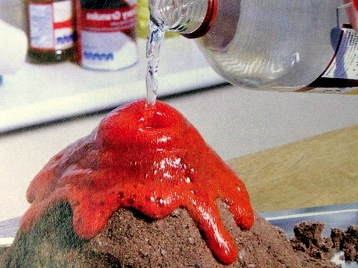С помощью той же соды и уксуса можно сделать в своём доме настоящий вулкан! В качестве основы можно использовать даже пластиковый стаканчик. В «жерло» засыпают 2 столовые ложечки соды, заливают её четвертью стакана подогретой воды и добавляют немного пищевого красителя тёмного цвета. Затем останется лишь долить четверть стакана уксуса и наблюдать за «извержением».

***Забава на прогулке «Фонтан»***

Возьмите пластиковую бутылку (лучше объемом в два литра), отрежьте у нее дно. В пробке проделайте отверстие, вставьте в нее гибкий шланг от капельницы (длиной не менее 30 см). Заделайте отверстие герметически (можно пластилином), чтобы оно не протекало. Налейте в бутылку воду, закупорив шланг пальцем. А теперь отрегулируйте высоту бутылки и шланга так, чтобы в ваших руках весело забил самодельный фонтанчик. Он будет работать до тех пор, пока уровень воды в бутылке не сравняется с уровнем воды в трубке.

***Забава с яйцом***

**Материалы и оборудование.** Одна литровая банка, чистая вода, крепкий раствор поваренной соли (2 столовые ложки на 0,5 л воды), сырое яйцо.

**Ход.** Положите на дно литровой банки яйцо. Постепенно подливая по очереди воду из обеих маленьких банок, можно получить такой раствор, в котором яйцо не будет ни всплывать, ни тонуть. Оно будет держаться, как подвешенное, посреди раствора. Подливая соленой воды, вы добьетесь того, что яйцо будет всплывать. Подливая пресную воду — того, что яйцо будет тонуть. Внешне соленая и пресная вода не отличается друг от друга, и это будет выглядеть удивительно.

***Воздушные фокусы***

**Цель:** обогатить представления детей о воздухе; опытным путём показать, что воздух давит на все поверхности, с которыми он соприкасается.

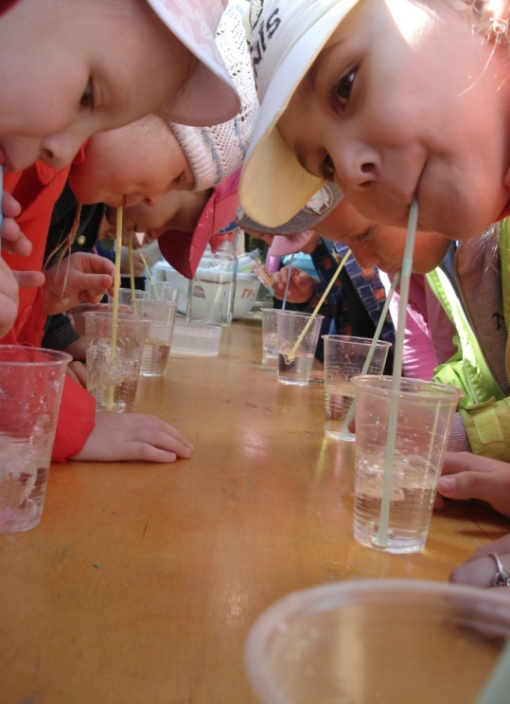***«Поднимание воды»***

Педагог предлагает посмотреть детям фокус, который возможен благодаря свойствам воздуха. В мерный стакан, объёмом 1л. наливают воды и опускают в него самый маленький стаканчик, объёмом 0,1 л. Стаканчиком зачерпывают воду и опрокидывают под водой вверх дном, затем приподнимают над поверхностью воды так, чтобы его края не вышли за пределы воды. Вода в перевернутом стаканчике поднимается выше уровня воды в большом стакане. Воздух свои весом давит на воду в большом стакане, и это давление вталкивает воду в маленький стаканчик. Если воздуху удастся попасть между краями маленького стаканчика и поверхностью воды, вода прольётся, потому что тогда давление воздуха выровняется.

***«Кто держит открытку?»***

В мерный стаканчик наливаем воды, накрываем его открыткой, и, придерживая лист, переворачиваем стакан, затем убираем руку. Открытка не падает, вода из стакана на выливается (рекомендуется делать опыт над ёмкостью на случай, если что-то пойдёт не так и вода прольётся). Открытку держит воздух, который хочет проникнуть в стаканчик. Если дать воздуху пройти между открыткой и водой, давление воздуха выровняется – и вода прольётся.

***«Почему не льётся вода?»***

Воронка вставляется в пробирку, все щели между воронкой и пробиркой замазываются пластилином так, чтобы не осталось ни малейшего отверстия. Отверстие в воронке сквозное (докажите это детям, вставив туда палочку для наглядности, затем убрав её). Быстрым движением, чтобы не было тонкой струйки, вода вливается в воронку – но проникнуть в пробирку не может. Дело в том, что у воздуха на осталось выхода из пробирки, и поэтому он не впускает туда воду. Если бы между воронкой и горлышком бутылки была щель – воздух вышел бы сквозь неё, и вода могла бы литься. Сделайте в пластилине небольшое отверстие – дети убедятся, что вода теперь может спокойно проникнуть в пробирку. Оказывается, чтобы налить воду в любой сосуд, нужно оставить выход для воздуха.

**Общий вывод:** своим весом воздух давит на предметы – это называют **давлением.** Воздух оказывает давление на все поверхности, с которыми он соприкасается, в том числе, и на поверхность воды. Воздух давит на поверхности во всех направлениях, даже снизу вверх.

***Желаем удачи!***